Beste ouders en bevers,

Het **Krokuskamp** nadert. Voor sommige van onze bevers zal dit hun allereerste kamp zijn, voor anderen is het dan weer hun tweede of zelfs al hun derde kamp.

Via deze brief willen we de kindjes en ouders voor wie dit de eerste keer is op de hoogte brengen van ons doen en laten op zo’n kamp. Zodat jullie kapoenen met een gerust hartje kunnen vertrekken op kamp. En zodat jullie met niet te veel vragen blijven zitten.

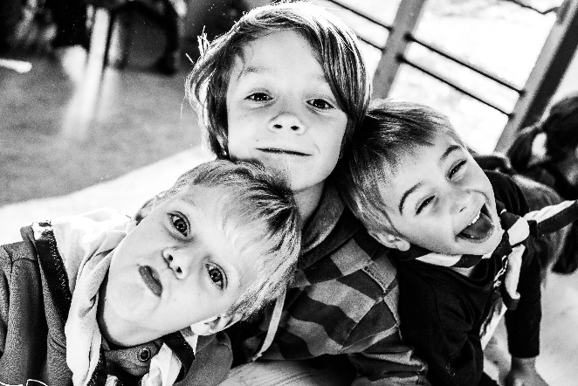**Hoe verloopt een dagje op krokuskamp?** Wel, om te beginnen staat de leiding op rond 7u00 en we maken de kindjes wakker rond 7u30. Uit ervaring weten we dat veel kindjes reeds vroeger wakker zijn, maar die worden dan door enkele leiding stil gehouden zodat de anderen nog even kunnen doorslapen. Er wordt dan een half uurtje voorzien om zich aan te kleden en de leiding helpt waar nodig.

Om 8u00 ontbijten we gezamenlijk en vervolgens worden de tandjes gepoetst, de haartjes gekamd en de gezichtjes gewassen. Om 10u00 is er formatie waarbij mededelingen worden gegeven, met een dagoverzicht voor elke tak. Hierna eten de bevertjes hun **’10-uurtje’** wat steeds een koek is.

Na de formatie begint de **eerste activiteit**, die loopt tot de middag. Als middagmaal eten wij boterhammen, soms aangevuld met soep. Na het middagmaal volgt een **tweede activiteit**.

Er zal elke dag een **‘4-uurtje’** voorzien worden. Dit is steeds een stuk fruit.   
Het avondeten is een warme maaltijd, liefdevol bereid door de kookploeg.  
Wanneer de kindjes gaan slapen hangt af wanneer de avondactiviteit gedaan is. Wel worden er bij de bevers geen activiteiten meer gestart na 21u00.   
Ook ’s avonds worden de tandjes gepoetst en gaan alle bevers nog eens naar het **toilet** alvorens in de slaapzak te kruipen.

Elke avond slapen er minstens **twee leiding bij de bevers** op de kamer. Op die manier kunnen ze, indien ze ‘s nachts naar het toilet moeten of zich niet goed voelen, gemakkelijk een leiding wakker maken. Die kan hen dan verder helpen of verder begeleiden. Heb zeker geen schrik om de leiding wakker te maken!

Op onze kampen worden alle maaltijden vooraf gegaan door een speciaal ‘ritueel’. We zingen namelijk een **liedje** voor we beginnen met eten. Dit liedje wordt per tak gezamenlijk gezongen. Om jullie bevertje een beetje voor te bereiden geven we jullie nu reeds de tekst mee:

*“Smakelijk aan tafel, snij het vlees en breek het brood.   
Laat het U maar smaken, help je maag maar uit de nood.”*

Vervolgens zal er één bever 3x roepen: *“bikke bikke bik”* waarop de andere telkens antwoorden: *“ham ham ham”*. Daarna roept het ene bevertje 3 x: *“bik”* en de anderen antwoorden telkens weer met: *“ham”.* Dit is elke keer weer een heel leuk moment voor de groep. Natuurlijk zal het in het begin een beetje oefenen zijn, maar na kamp kunnen jullie dit perfect uit volle borst meezingen!

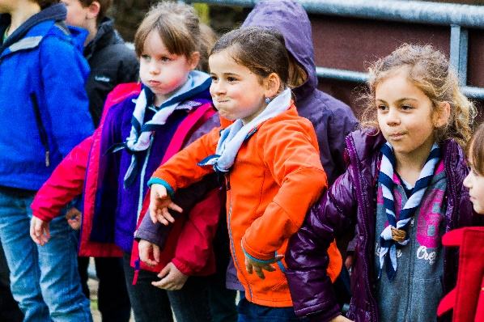  
Natuurlijk verloopt een kamp niet altijd zonder blutsen en builen, maar ook hier is onze leiding op voorzien. Er is op kamp altijd een **E.H.B.O.-koffer** mee, waarin de voornaamste hulpmiddelen zitten om kleine klachten te verhelpen of te verzorgen.

Indien we de oorzaak van de klacht niet kunnen vinden of de verzorging niet door ons kan gedaan worden, dan wordt het kind, onder begeleiding van een leiding van de eigen tak, naar de dokter of het ziekenhuis gebracht. De gegevens van de dichtstbijzijnde ziekenhuizen, dokters (van wacht), apothekers,… worden vooraf opgezocht. Uiteraard worden jullie als ouders dan ook verwittigd. De contactgegevens van de ouders worden weergegeven op de **medische fiche**, zoals hieronder vermeld. Ook **gebruik van medicatie** kan hier aangegeven worden.

Bij behandelingen wordt er rekening gehouden met de medische fiches. Deze fiche kan je vinden in de email die werd verstuurd met de brief en op de website. De fiche wordt ingevuld door de ouders en afgegeven bij het vertrek.

De takleiding bekijkt deze fiches in het begin van het kamp. Er wordt gedurende het hele kamp rekening mee gehouden. Wat in deze medische fiches vermeld staat blijft onder de takleiding! Gelieve medicatie die gebruikt moet worden tijdens het Krokuskamp bij vertrek genaamtekend af te geven aan de leiding en dit tevens vermelden op de medische fiche.

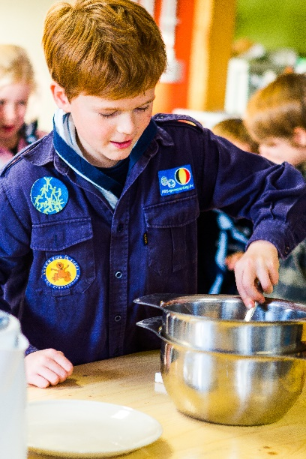Ook de zogenaamde **“ongelukjes”** komen op kamp wel eens voor. Wanneer zo een ongelukje gebeurt, kom dit dan zeker aan een leiding vertellen of fluister het in het oor van de leiding. Wees niet bang om dit te doen, de leiding zal niet boos worden! Er is nog nooit een bevertje gestraft omwille van een ongelukje!  
Ook blijft dit tussen de leiding en het betrokken bevertje, geen enkel ander kindje zal dit te weten komen. De leiding zal de betrokken bever verder begeleiden en de vuile kleding of slaapzak wassen. Er gaan ook enkele reserveslaapzakken mee op kamp.

Om onze stapel verloren voorwerpen te beperken vragen we alles te **naamtekenen**. Bevers herkennen vaak hun eigen spulletjes niet. Voor hen is het dus dubbel belangrijk dat alles genaamtekend is.

**Snoepjes, koekjes, zakgeld en speelgoed wordt thuisgelaten!** Knuffelberen zijn echter welkom. We nemen ook niets mee om uit te delen in groep. Bij het ontdekken van dit “smokkelwaar” wordt deze door de leiding in beslag genomen en pas terug gegeven op het einde de het Krokuskamp.

We denken dat het zowel voor bevers als voor de ouders leuk is wanneer ze een overzichtje krijgen van de planning op kamp. Voor de bevers omdat ze een beter idee krijgen van wat hun allemaal te wachten staat en voor de ouders om te weten wat en wanneer hun spruit iets uitvoert. Hier volgt dus een eenvoudig programma van het Krokuskamp voor de bevers. De volledige verhalen zal je wel uitgebreid horen na het kamp.

|  |  |  |  |  |
| --- | --- | --- | --- | --- |
|  | Zaterdag  14.02.15 | Zondag  15.02.15 | Maandag  16.02.15 | Dinsdag  17.02.15 |
| Voor-  middag | -Met de trein naar Opoeteren  -Uitpakken | -Spel | -Spel | -Inpakken  -Kleine spelletjes |
| Na-  middag | -Verder uitpakken  -Afspraken maken  -Verkennen van de omgeving  -Kleine spelletjes | - Groot eenheidsspel  - Wasmoment | -Spel  -Inpakken | -Met de trein naar Gent |
| Avond | -Eenheidsspel | -Cinema-avond | -Eenheidsspel | -Thuis |

Uit ervaring weten we dat heimwee toeslaat bij het horen of zien van je ouders. Graag vragen we je kleine bever **niet te bellen op kamp**. De onderstaande nummers kunnen gebruikt worden in geval van **NOOD**.

Hopelijk laten jullie je kinderen met een gerust hart aan ons over gedurende deze vier dagen en zien onze bevers het al helemaal zitten om te vertrekken! Indien er nog vragen zijn kunnen jullie ons altijd bereiken via telefoon of via e-mail. We geven hier nog eens onze gegevens:

Strandloper: [sarabogaert@hotmail.com](mailto:sarabogaert@hotmail.com) 0471/86.16.62

Okapi: [julie.mortier@skynet.be](mailto:julie.mortier@skynet.be) 0471/69.37.13

Nachtegaal: [thomas.de.wulf@telenet.be](mailto:thomas.de.wulf@telenet.be) 0491/43.82.30

Snip: [evacroisiau@hotmail.com](mailto:evacroisiau@hotmail.com) 0477/32.50.60

Jana: [jana_dhont@hotmail.com](mailto:jana_dhont@hotmail.com) 0493/71.05.10

We hopen jullie allen te zien op zaterdag 1 Maart om 08u30 aan het station Gent St. Pieters.

Groetjes,

Babette, Nachtegaal, Okapi, Panda, Strandloper, Zeehond